Метрическое описание проблемы

потребителя

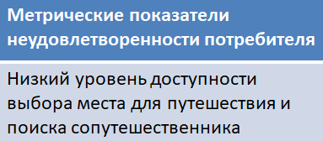

Уровень доступности **AL** (AL – Access Level) можно определить как

**AL = NA/N**,

где **NA** - количество людей, которые выбрали место и нашли сопутешественника

**N** - общее количество людей, которые мечтают путешествовать, но не знают куда и с кем.